1. Se ejecuta el script en SOFIT (11 segundos)

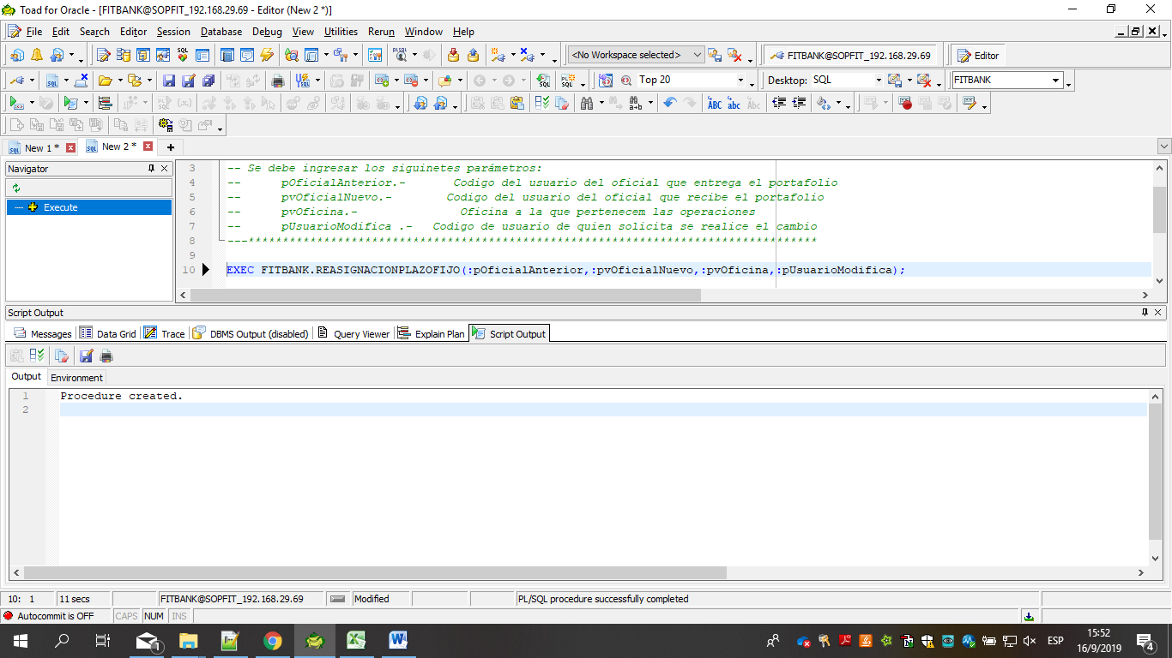

1. Se ejecuta el segundo script

